Γεωγραφία μάθημα 26 Ο οριζόντιος διαμελισμός της Ευρώπης.
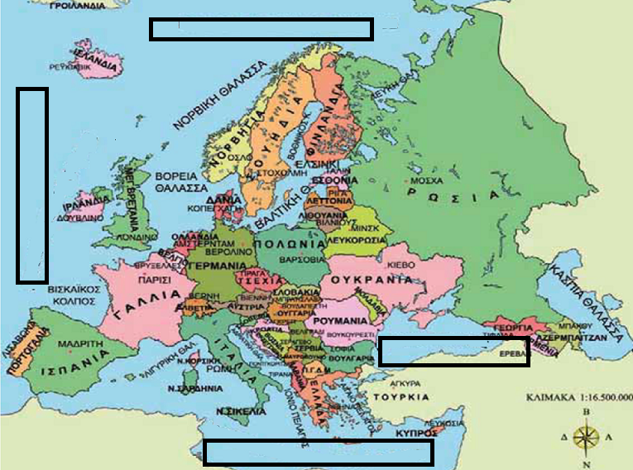
Γράφω τις θάλασσες και τους ωκεανούς που βρέχουν την Ευρώπη
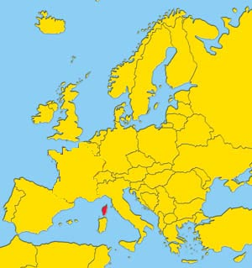
Γράφω τις χερσονήσους της Ευρώπης

Γράφω τους κόλπους της Ευρώπης
Εξηγώ πως σχηματίστηκαν τα φιορδ στην σκανδιναβική χερσόνησο.
……………………………………………………………………………………………………………………………………………………………………………………………………………………………………………………………………………………………………………………………………………………………………………………………………….
Εξηγώ γιατί ενώ επικρατούν οι ίδιες συνθήκες και στη βόρεια Ρωσία δεν έχουν σχηματιστεί φιόρδ.
…………………………………………………………………………………………………………………………………………………………………………………………………………………………………………………………………………………………………….

Γράφω τα κράτη που βρίσκονται στην Ιβηρική και Σκανδιναβική χερσόνησο
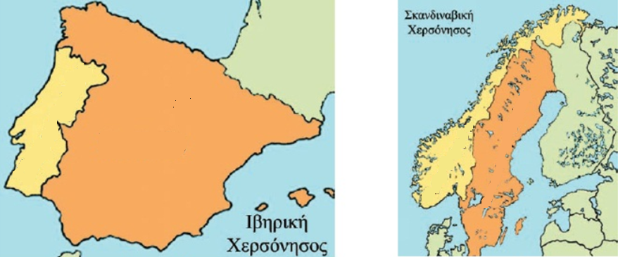

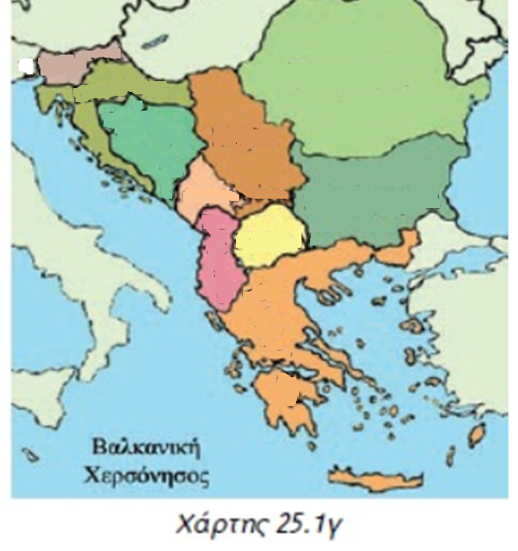
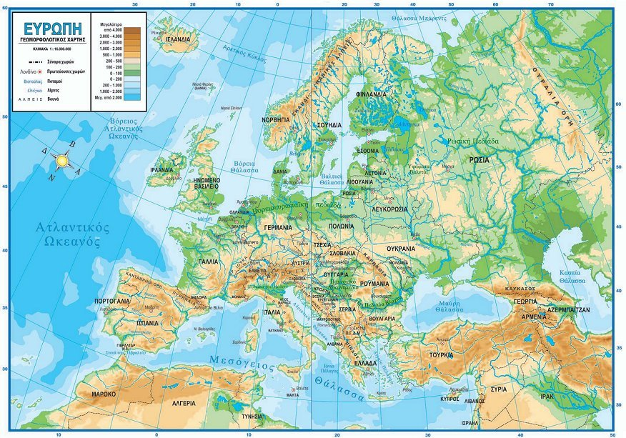

Κυκλώνω τα μεγαλύτερα νησιά της Ευρώπης και γράφω τα ονόματά τους

